PRÁCTICA 6
(BORJA SALGADO SOTELO)
1. Al iniciar el demonio corosync podemos ver con el comando cmr_mon que se puede ver un “summary” (resumen) del clúster en el que nos encontramos y posteriormente los nodos configurados y por último una lista de los nodos que existen en el corosync.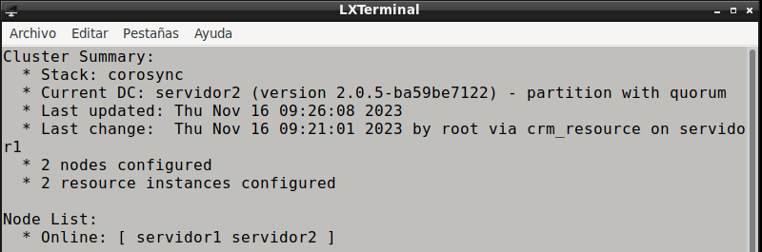
En este caso aparece también los resources, pero eso se configurará en los pasos siguientes.
2. Ahora añadiremos el recurso de DIR_PUBLICA que sería lo que denominamos una IP flotante ó IP virtual. Pacemaker asignará esa dirección a uno de los nodos, haciéndolo accesible desde el exterior. Tras añadir esto (usando el commit) podemos ver con el comando crm_mon que se ha añadido un nuevo recurso a la lista enlazada de nuestros nodos: 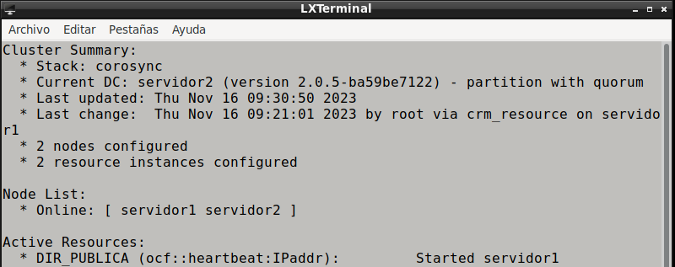Y además podemos ver que haciendo un Ping desde un cliente exterior hay conexión: 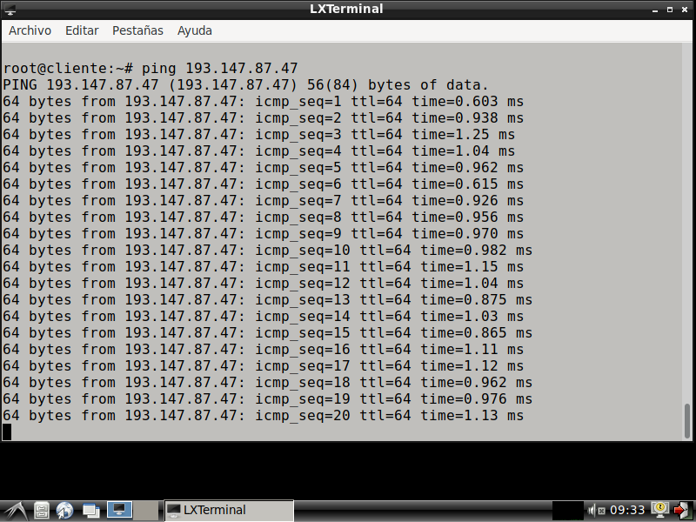
Además en la configuración del crm aparecerán los recursos creados: 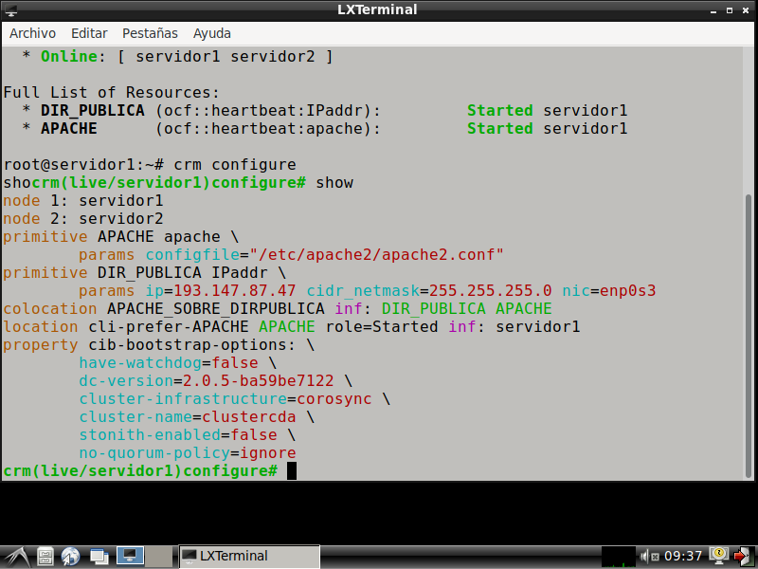
3. En esa imagen podemos apreciar el punto 3, donde podemos ver que al realizar el commit con la colocalización, se crear un colocation con la dirección DIR_PUBLICA en APACHE.
4. Al hacer la migración podemos ver con el crm status que ahora el recurso de APACHE se encuentra en ambos nodos: 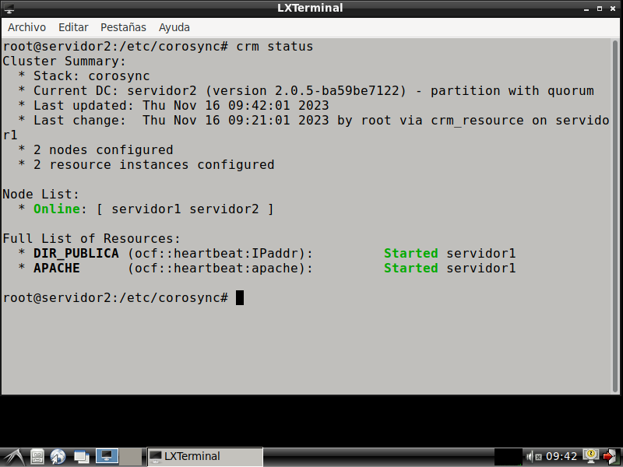
5. Al apagar el servidor1 que es donde configuramos todo lo anterior, podemos ver en el servidor2 que pasa a tener el control de los recursos que tenía el servidor1: 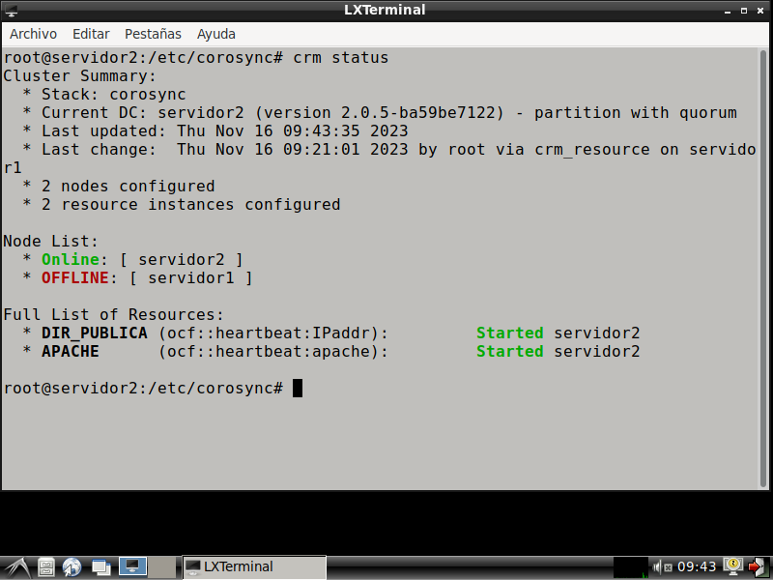
Una vez encendido de nuevo el servidor1, este volverá a tomar el control y el servidor2 volverá estar pendiente a cuando el 1 no esté funcionando.

